新 书 推 荐
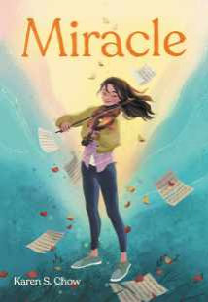
中文书名：《奇迹》
英文书名：MIRACLE
作 者：Karen Chow
出 版 社：Little Brown
代理公司：Transatlantic Agency/ ANA
页 数：256页
出版时间：2023年4月
代理地区：中国大陆、台湾
审读资料：电子稿
类 型：7-12儿童文学

亚裔作者带来这个关于生命与失去的故事
讲述了艾米在改变人生的一年里学会治愈和前进的过程

适合 “When You Trap a Tiger” & “The Remarkable Journey of Coyote Sunrise” 的粉丝

A CCBC Best Book of the Year
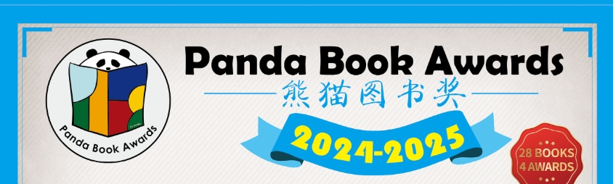
2024-2025 熊猫图书奖短名单作品
PS：熊猫图书奖是由中国和世界各地50多所国际学校共同举办的年度儿童书推广活动。该活动始于2008年，邀请来自中国及海外国际学校的学生和老师阅读并投票选出他们最喜欢的近三年出版的书籍。该奖项旨在表彰来自世界各地的新作家和插画家。他们的作品体现了社会正义、包容和多样性等价值观。该奖项的另一个重点是让人们关注亚洲，尤其是中国。鼓励学生、教师和家阅读所有入围的书籍。在国内不少国际学校都有推荐。
Panda Shortlists 2024-2025 - Panda Book Awards - Research at International School of Beijing (isb.cn)

“Every element of this story embodies Ba-ba's phrase to "be hopeful. " While the story starts with death, it ends with life. Miracle gives an intimate lens on Amie’s journey with grief and change and what it means to “get better” or “back to normal” when there is no normal to return to. It provides an incredible model for adults and kids alike on how to try to understand others that are different than you, to seek harmony, and to find hope even when things are more painful than you could ever imagine.“It is not a weakness to have a helper, and it is not a weakness to admit you need one.” --- 引自亚马逊读者评论Miracle : Chow, Karen: Amazon.co.uk: Books

内容简介：

亚裔美国女孩在父亲去世后 努力通过音乐和友谊找到自我的故事
治愈过程本身就是一首奇迹之歌

当她的父亲死后，艾米（Amie）的演奏能力也随之消失。只有奇迹才能挽回她失去的东西。

艾米与她的父亲完全步调一致地生活着——她会拉小提琴，那是爸爸最喜欢的乐器; 爸爸所有最喜欢的食物艾米都喜欢，即使他在癌症治疗期间不能吃这些食物；他们谈论书籍，包括艾米最喜欢的系列丛书《哈利·波特》。但是在爸爸去世后，艾米感到和她身边的每个人都疏远了，比如她的母亲和她最好的朋友，理央（Rio）和贝拉（Bella）。更糟糕的是，她失去了拉小提琴的能力——过去自由流动的音符现在变得生硬而尖锐。艾米能找到重回她曾经热爱的音乐的路吗？

艾米试着和隔壁的新女孩一起玩电子游戏，和她的朋友一起作曲——同时她一直强迫自己继续练习小提琴。但艾米离她以前的习惯越远，她就越没有留下她父亲的记忆。很快，头痛就开始影响到她所做的一切。当她想到要拿起小提琴时，头痛就会不断升级。当对自己的痛苦和沮丧驱使她远离她曾经爱过的人和事物时，艾米将需要再次找到自己和她的音乐——但这可能需要一个奇迹。

希望与和谐照耀前路，在最关心她的人的照拂下，艾米必须找到继续前进的力量。最后，她会明白，虽然治愈过程很痛苦，但它自己就是一首奇迹之歌。

媒体评价：

《奇迹》是一部关于家庭、友谊和失去亲人后的生活的精美的处女作。任何一个失去了他所爱的人的读者都将能够在艾米这个关于悲伤和治愈的故事中感受到并找到安慰。对于需要奇迹的读者来说，《奇迹》将是一个奇迹。”——Dusti Bowling 著有Insignificant Events in the Life of a Cactus

作者简介：

周凯伦(Karen S. Chow)在亚利桑那州立大学(Arizona State University)读大学二年级时就开始写小说，同时获得了电气工程学位。现在，她白天是个工程师，晚上是个青少小说作者。她和家人住在亚利桑那洲的吉尔伯特。

谢谢您的阅读！
请将回馈信息发至：薛肖雁（Echo Xue）
安德鲁﹒纳伯格联合国际有限公司北京代表处
北京市海淀区中关村大街甲59号中国人民大学文化大厦1705室，邮编：100872
电话：010-82449185
传真：010-82504200
Email: echo@nurnberg.com.cn
网址：www.nurnberg.com.cn
微博：http://weibo.com/nurnberg
豆瓣小站：http://site.douban.com/110577/
微信订阅号：ANABJ2002

